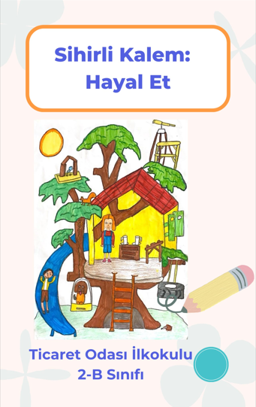

SİHİRLİ KALEM: HAYAL ET

YAZAR: TİCARET ODASI İLKOKULU
2-B SINIFI ÖĞRENCİLERİ
RESİMLEYEN: 2-B SINIFI ÖĞRENCİLERİ
KAPAK RESİM: ZEYNEP AYTAÇ

NİSAN 2024
İÇİNDEKİLER

1-TARÇIN VE LİLİ (ELİSA AYAN)…………………………………….………….6
2-MELİS ŞARKI ÇIKARIYOR (ELA GÜLER )……………………………..7
3-KİRPİ NEDEN ÜZGÜN? (DENİZ MİRA ÖZTÜRK)……..........9
4-ŞEKER PARK (ERAY AYDINDOĞAN)……………………………………………10
5-ÜÇ KAHRAMAN (ÖMER ALİ BOYACI)……………………………………..12
6-KEDİ (TAHİR ÖGET)…………………………………………………………………….…14
7-ÇALIŞIRSAN BAŞARIRSIN(MUHAMMED EMİN AKINCI)..15
8-İNANILMAZ RÜYA (ERTUĞRUL KILIÇ)…………………………………..17
9-PAMUK VE CESUR (HAMDİ DORUK GÜNAY)………………………….18
10-İYİLİK PERİSİ (ZEYNEP AYTAÇ)…………………………………………….20
11-EFE’NİN UZAY MACERASI (ERSİN ŞENGÜN)…………………….22
12-BÜYÜLÜ ORMAN (ASYA MİNEL AVCIOĞLU)……………………….23
13-BİR İNSANIN HAYATI(MEHMET ALPEREN SEMERCİ)...25
14-ORMAN ADASI (HİRA ÇAĞLI)……………………………………………....26
15-ECE’NİN KARNE GÜNÜ (NİSANUR KURU)……….………………..27
16-PİKNİK (ELİF GENEL)…………………………………………………………..…..28
17-ÇİLEK KIZ (ZEYNEP TURAN)……………………………………………….…..29
18-TAVŞAN İLE KARINCA (ELİF ROZİN DÜZEN)………………….30
19-ÇELİK ADAM (ÖMER ASAF KALYONCU)……………………………...31
20-AKILLI TAVŞANLAR (RANA İLÇİN)……………………………………….32
21-KURBAĞALAR (UMUT KSANDER KORKUSUZ)……………………..34
22-UZAYDA BİR GÜN (ZEYNEP ERVA BAŞAR)………………………….38
23-KIRMIZI BAŞLIKLI PENGUEN (POYRAZ MERT ÜNAL)....39
24-RENK ÜLKESİNDE (KUMSAL ÇAMAK)………….…………………………40
25-AHMET’İN HAYALİ (GÖRKEM FAHRİ ÇELEBİ)…………………..41
26-ELİF’İN MUTLULUĞU (AZRA NUR AKTAŞ).................42
27-ASİ TİMSAH (ÖMER DEMİRCİ)……………………………………………..44
28-MİNİK KELEBEK (TURA SARIBOĞA)…………………………………....45

‘’HAYAL GÜCÜ BİLGİDEN DAHA ÖNEMLİDİR. ÇÜNKÜ BİLGİ SINIRLIYKEN, HAYAL GÜCÜ TÜM DÜNYAYI KAPSAR.’’
ALBERT EİNSTEİN

‘’HAYAL ETTİĞİNİZ HER ŞEY GERÇEKTİR.’’
PABLO PİCASSO

‘’2-B HAYAL ETTİ VE BAŞARDI.’’
SELİN YALÇIN TEKİNER VE 2-B SINIFI ÖĞRENCİLERİ

TARÇIN VE LİLİ

Tarçın ve Lili, sevimli iki kedi kardeşti. Bir gün, ormanda dolaşırken sihirli bir kapının önüne geldiler. Kapıyı açtıklarında, kendilerini muhteşem renkli çiçeklerle dolu bir adada buldular. Bu adaya ”Çiçek Adası” dediler.
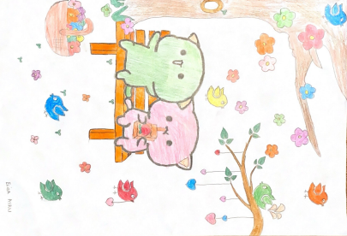
Tarçın, çiçekler arasında koşup zıplamaktan çok mutluydu. Lili ise kelebekleri sevip renkli kuşları izlemeyi seviyordu. Birlikte çiçeklerin arasında oyunlar oynadılar, gizemli ormanın içinde macera dolu anlar yaşadılar.
Bir gün, Çiçek Adası’nın büyük bir kısmını kaplayan rengarenk bir gökkuşağı belirdi. Tarçın ve Lili, bu güzellik karşısında büyülenmiş gibi hissettiler. Gökyüzüne bakarken anladılar ki hayatın en güzel renkleri, birlikte yaşadıkları bu özel adada gizliymiş.
Tarçın ve Lili, Çiçek Adası’nda birlikte büyüyen iki mutlu kedi olarak, dostluklarını ve paylaşmanın ne kadar önemli olduğunu keşfettiler.
ELİSA AYAN

MELİS ŞARKI ÇIKARIYOR

Merhaba,ben Melis. Bir şarkı yazmak ve söylemek istiyorum ama insanların içinde şarkı söylemenin utanç verici olduğunu düşündüğüm için hiçbir zaman cesaret edemedim.
Bir gün okuduğum ve bir sanatçının hikayesini anlatan kitap sayesinde bu fikrim tamamen değişti. Ben de aklımdaki şarkıyı yazmaya karar verdim. Şarkımın adı ''Güneş'in Güzelliği''. Şarkımın bazı sözleri şunlar:
Güneş güzel olur
Güneşin batmasını izler
Bulutlar havada oynar
Yağmur yağar
Güneş batar
Bu şarkı fikrimi ailemle paylaştım. Annem bana bir müzik hocası tutabileceğini, babam ise evin bahçesine küçük bir sahne kurabileceğini söyledi. Çok mutlu oldum. Sonraki gün müzik hocasıyla tanıştım ve şarkı üzerinde çalışmaya başladık. Bir haftanın sonunda şarkıyı tamamladık. Babam verdiği sözü tutarak bahçeye bir sahne kurdu.
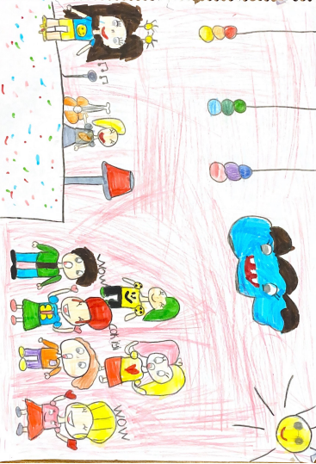
Bu konser için biletler bastırdık ve davet etmek istediğimiz kişilere dağıttık. Sonunda o gün geldi. Bugün sahnede şarkı söyleyeceğim. Of! Ne kadar çok kişi var, daha çok heyecanlanmıştım. Şimdi sahne zamanı, eee ben şarkımı söyledim ve hiç utanmadım. O kadar güzel giyinmiştim ki güneşli bir tişört ve sarı bir şort giymiştim. Güneşli sallanan bir taç takmıştım. Sarı simli bir ayakkabı giymiştim.
Şarkımı herkes çok beğenmişti, bu da beni çok mutlu etmişti. Şarkım bitince arkadaşlarımla sahnede dans ettik. Sizin elinize böyle bir şans gelse hangi şarkıyı söylerdiniz?
ELA GÜLER

KİRPİ NEDEN ÜZGÜN?
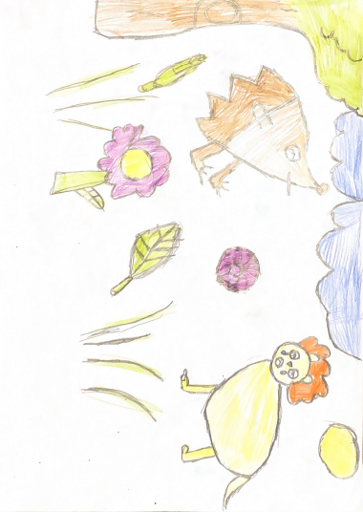
Yemyeşil bir ormanda birçok hayvan yaşarmış. Bir gün kirpi arkadaşlarıyla oynamaya gitmiş. Kirpi arkadaşları ile oynarken dikeni aslanın ayağına batmış. Bunu gören diğer hayvanlar ‘’Kirpi ile arkadaş olmayalım’’ demiş. Kirpi çok üzülmüş. Eşyalarını toplayıp ormandan ayrılmış. Arkadaşları onunla dalga geçmiş. Arkadaşları kirpiden üç gün haber alamamışlar. Başka hayvanlarla karşılaşan kirpi, ona zarar verebilirler diye korkuyormuş. Kirpiyi takip eden diğer hayvanlar onu bulup ormanlarına geri dönmüşler. Arkadaşları kirpiye, ‘’ Neden aslana dikenini batırdın? O sadece seninle oyun oynuyordu.’’ demiş. Kirpi de; ‘’ Benim dikenlerim var ama hiç kimseye bilerek zarar vermem. Bu durum için çok üzgünüm ’’demiş. Durumu anlayan hayvanlar kirpiyi affedip yeniden aralarına almışlar. Ormanda mutlu hayatlarına devam etmişler.
DENİZ MİRA ÖZTÜRK

ŞEKER PARK
Bir çocuk varmış. Bu çocuk okula gidermiş. Sabah uyandığında saat 07:30’ muş hemen kalkıp tuvalete gitmiş. Sonra üstünü çıkarıp, okul formasını giyinmiş. Annesi ‘ acele et, okula geç kalmayalım’ demiş. Çocuk ‘tamam anne’ diye cevap vermiş. Sabah kahvaltısında bal, zeytin, peynir, yumurta ve pekmez yemiş.
Okula gittiğinde ders başlamıştı. Öğretmen geç kaldığı için kızmış. Kalemini ve silgisini çıkarıp yazmaya başlamış. Yanlış yaptığı yerleri silip yenisi yazmış. Teneffüs zili çaldığında arkadaşları ile ebelemece oyun oynamış. Teneffüs bittiğinde Türkçe dersi yapmışlar.
Eve dönünce onu evde güzel bir sürpriz bekliyormuş. Sınavında hiç yanlış yapmadığı için ailesi ona pasta almış. Pasta çikolata ve çilekliymiş. İçi ise muzluymuş. Ailesi ile birlikte pastayı yemişler. Akşam saat 21:00 olduğunda ballı sütünü içip yatmış. Rüyasında şekerden yapılmış oyun parkına gidiyormuş. Kocaman jelibon ağaçları, rengarenk toplar varmış. Şekerden duvarları olan büyük bir havuz varmış. O havuza girip yüzmüş.. Çıktığında hava çok soğuk ve yağmurluymuş. Hemen şeker evine geri dönecekmiş ki,annesi onu uyandırmış.
Hafta sonuymuş. Ailece pikniğe gitmişler. Orada ailesine rüyasını anlatmış. Babası hadi o zaman kalkın şeker parkına gidelim demiş. Hep birlikte gülüşmüşler. Piknikten geldikten sonra ödevini yapmış. Akşam yemeğini yemiş. Ailesi ile güzel vakit geçirdiği için çok mutluymuş. Hep birlikte satranç ve kelime oyunu oynarken ablası bir sürü şekerle odaya girmiş. İşte rüyamda gördüklerim bunlardı diyip sevinçten çığlık atmış.
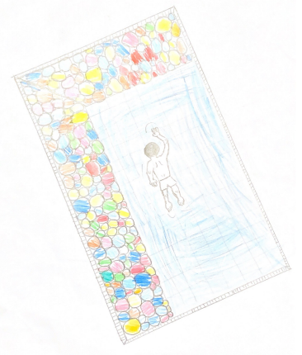
ERAY AYDINDOĞAN

ÜÇ KAHRAMAN
Efe, Mehmet ve Ayşe aynı kasabada yaşayan 3 arkadaştılar. Efe yardımseverliği ve iyilikleriyle tanınır, Mehmet kurnazlığı ve tembelliğiyle tanınırmış, Ayşe ise kıskançlığı ve olumsuz düşünceleriyle tanınmış birisiydi.
Günlerden bir gün kasabanın yaşlı insanlarına yardım etmek için ormandan odun taşınması gerekiyordu. Her yaşlı aileye bir genç çocuk, yardım edecekti. Üç kahramanımız da kendilerine yardım edecekleri ailelerin odunlarını taşımak üzere ormana gittiler. Mehmet, taşınacak odunları gördüğünde içinden ''acaba ben ne yapsam da odunları taşımasam, başkasına taşıtsam'' diye mırıldanarak sadece bir kucak odun eline aldı. Efe ise yardım etmenin ve iyilik yapmanın verdiği mutlulukla, kendisine ayrılan odunların hepsini hızlıca taşıyarak bitirdi. Ayşe ise içinden mırıldanarak ''Bu odunları taşımamızın kimseye bir yararı alacağını zannetmiyorum; yakında havalar ısınacak bu odunlara da kimsenin ihtiyacı olmaz, boşuna taşımayayım'' dedi.
Akşam olduğunda hava öyle bir soğudu ki kasabanın sokaklarında hiç kimse kalmadı, bütün kasabanın evlerinin bacalarından dumanlar çıkıyordu. Ayşe ve Mehmet yardım etmeleri gereken yaşlı insanların bacalarından duman çıkmadığını gördü. Kendileri sıcak evlerinde otururken ancak, bu yaşlı insanların geceyi soğukta geçireceklerini anladıklarında yaptıkları hatanın farkına vardılar.

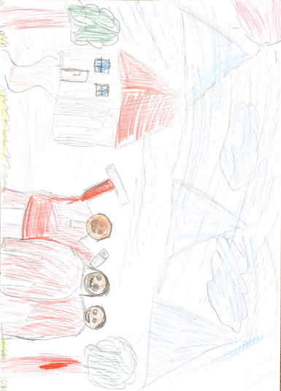
Hemen Efe'den yardım istediler. Üç arkadaş hızlıca ormana giderek yaşlı insanların ihtiyacı olan odunları topladılar ve o insanların evlerine, yardım etmenin ve iyilik yapmanın verdiği mutlulukla keyifle taşıdılar.
Efe, Mehmet ve Ayşe iyilik yapmakta öncü olacaklarına dair birbirlerine söz verdiler. Üç arkadaş büyüdüklerinde EMA adında bir yardım derneği kurdular ve kasabalarında kimsenin yardıma muhtaç olmasına asla izin vermediler.
ÖMER ALİ BOYACI

KEDİ
Bir sabah Derin uyanmış. Annesi ondan ekmek istemiş Derin gidip ekmek almış. Yolda gelirken aç kedi görmüş. Kedi Derin'e doğru miyavlamış. Derin kediye kıyamayıp eve götürmüş. Fakat annesi izin vermemiş. Çünkü kedi çok kirliymiş. Derin kediyi dışarı bırakmak istememiş.
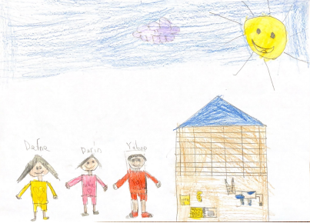
Sonra Derin ablası Defne'yi ve arkadaşı Yakup'u çağırmış. Ablası Defne gitmiş ve kedi kulübesi malzemeleri almış ve hep beraber kediye kulübe yapmışlar.
Bu kulübeyi sokağa koymuşlar, kedi açtır diye su,süt ve mama koymuşlar ve hep beraber mutlu bir şekilde yaşamışlar.
TAHİR ÖGET

ÇALIŞIRSAN BAŞARIRSIN
Ediz, çok televizyon izleyen, bilgisayar ve tabletle oynayan bir çocukmuş. Eren ise ödevlerini hemen bitirip oyun oynayıp yarım saat telefon ve tablete bakıyormuş. Okulun en çalışkan ve kitap okuyan öğrencisi Eren’miş. Eren’in bu çalışkanlığına bütün sınıf çok şaşırıyormuş.
Bir gün bir öğrenci bütün sınıfı toplamış ve onlara arkadaşlar Eren’i görüyorsunuz çok çalışkan bir çocuk. Karnemizi iyi almak istiyorsak gelin biz de Eren gibi olalım demiş. Ediz dışında herkes ‘tamam’ demiş. Ediz kendini savunarak:’’ Bana ne, benim notlarım zaten iyi.’’ demiş. Benim notlarımın iyi olduğundan eminim demiş. Zaten bütün notlarım çok iyi olursa babam bana bisiklet alacakmış.
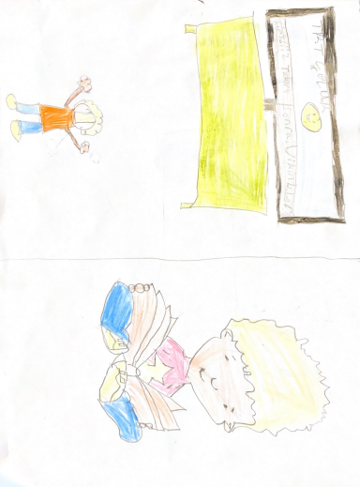
Karne günü geldiğinde Ediz’in karnesinde çok çalışmalısın yazıyordu. Ediz sonra çalışkanlığın önemini anladı. Eren’i arayıp onunla konuştu. Bundan sonra en çalışkan sınıf 2/B sınıfı oldu. Herkes 2/B sınıfını tebrik etti. Hatta 2/B sınıfı madalya kazandı.
Öğretmenleri 2/B sınıfıyla gurur duydu. Artık 2/B sınıfı hayallerinde kütüphane yaptırıyorlardı ve o hayal bir gün gerçek oldu, okula bir kütüphane yaptılar. İçine akıl oyunları, kitaplar, boyama kitapları koydular. İlk gün de kağıttan insanlarla süslediler.
Ediz, bundan sonra hep yarım saat ekrana baktı. Zamanını oyunlar oynayarak, derslerine çalışarak ve bol bol kitap okuyarak geçirdi.O kütüphane de yıllarca birçok çocuğa miras kaldı.
Siz de bir kütüphane yaptırmak ister misiniz? Yapacağınıza eminim.

MUHAMMED EMİN AKINCI

İNANILMAZ RÜYA
Mert hep bir hazineye ulaşmak istiyormuş. Ama nasıl ulaşacağını bilemiyormuş. Sonra bir gece uykuya dalmış. Rüyasında bir hazine arıyormuş. Tıpkı gerçek hayattaki gibi hazineyi çok istiyormuş. Rüyadan çıkması içinde o hazineyi alması gerekiyormuş. Hazine bir dağın tepesindeymiş. Oraya ulaşmak için dikenlerden geçmesi gerekiyormuş. Sonra köpekler ve kediler kovalamış ve onlardan kaçmayı başarmış. Hazineyi koruyan askerler ona taş fırlatmış, eğilerek kaçmış.

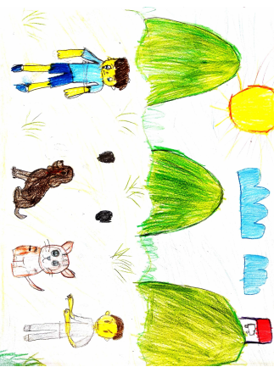
Sonunda hazineye ulaşmış. Heyecanla kutuyu açmış, içinden çok sevdiği bir oyuncak çıkmış. Ama hala rüyadaymış. Biraz beklemiş oyuncakla oynamaya başlamış ve sonunda rüyadan uyanmış…
Uyanmış ve her şeyin bir rüya olduğunu anlamış. Rüyasında çok güzel bir macera yaşamış.

ERTUĞRUL KILIÇ

PAMUK VE CESUR
Yaz tatilinde babaannemlerin köyüne gittik. Sabah olunca uyandık. İlk işimiz babaannemin bize telefonda anlattığı kedisi Minnoş’u gördük. Babaannemin beslediği kedisi Minnoş’a mama verdik.
Minnoş’un iki yavrusu oldu. İsimlerini Pamuk ve Cesur koyduk. Yavru kediler çok tatlıydı. Onlarla sürekli vakit geçiriyorduk. Arada parka gidiyor, orada köydeki arkadaşlarımızla oyunlar oynuyorduk. Babam ile balık tutmaya gidiyorduk. Yaz tatilimiz çok güzel geçiyordu. Bir gece kediler çok miyavladılar. Sabah olunca ilk işimiz onlara bakmak oldu. Ama yavru kedilerden Pamuk ortada yoktu. Her yere baktık bulamadık. Annesinden ayrılmayan yavru kedi Pamuk, yoktu. Başına bir şey geldi diye çok üzüldük. O gün hepimiz çok üzgündük. Sürekli Pamuk’u düşünüyorduk.
Akşam herkes yemeğini yiyip erkenden yattı. Herkes çok mutsuzdu. Sabah kahvaltımızı yapıp Minnoş ve Cesur’a yemeklerini verdik. Sonra parka gidip, parkta oynadıktan sonra eve geldik. Yemeğimizi yedikten sonra biraz televizyon izleyip uyuduk.
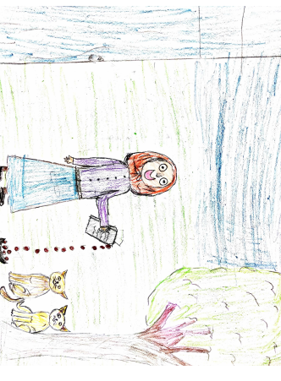
Sabah, sürpriz bir şey oldu. Babaannem bize seslendi. Biz de heyecanla aşağıya indik. Karşımızda Pamuk vardı. Kendisi geri dönmüştü. Annesi ve kardeşi ile oynuyordu. Hepimiz sevinçten havalara uçtuk. İlk işimiz onlara süt vermek oldu. Sonra da onlara bir yuva yaptık.
Artık güvende ve mutlulardı.
HAMDİ DORUK GÜNAY

İYİLİK PERİSİ
Bir zamanlar, iki kız kardeş varmış. Yaşadıkları ülkede insanlar hep yalan söylüyor, yerlere çöp atıyor, hayvanlara kötü davranıyorlarmış. Bu durumu fark eden iki kardeş hemen iyilik perisinin yanına gitmişler. Küçük kardeş iyilik perisine “Çevremizdeki insanlar çok fazla kötülük yapıyor, düşüncesizce davranıyorlar.” demiş. “Kardeşim haklı bu yüzden senden yardım istemeye geldik.” diye söze girmiş büyük kız kardeş. İyilik perisi ise “Şuan size yardım edemem, kötülük perisi benim güç iksirimi aldı. Ama çok istiyorsanız zevkle yaparım, çocuklar; fakat bir şartım var bana yardım etmeniz lazım.” demiş. İyilik perisi devam etmiş. “Kötülük perisinden gizlice iksiri al-
manız gerek.’’ diye bitirmiş sözünü.

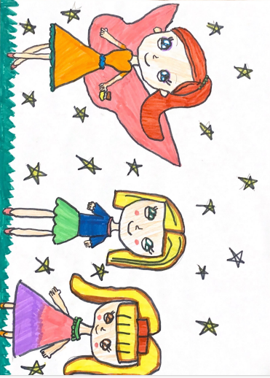
Kızlar kabul etmiş. Akşam olduğunda iki kardeş, kötülük perisi uyurken gizlice iksiri almışlar ve hemen iyilik perisine götürmüşler. İyilik perisi iksiri içmiş ve bütün güçleri geri gelmiş. Gökyüzüne çıkıp iyilik yağmuru yağdırmış ve bütün insanlar yaptığı yanlışların farkına varıp iyi insan olmayı seçmişler ve bu da bütün insanlara mutluluk getirmiş.

ZEYNEP AYTAÇ

EFE’NİN UZAY MACERASI

Efe on yaşında olan, 5. sınıfa giden ve macera- sever bir çocuktu. Efe, uzayı görmeyi çok ama çok istiyordu.
Aradan 8 yıl geçti ve Efe’nin evi uzay istasyonuna çok uzaktı. Bir gün, on iki saat boyunca yürüyerek uzay istasyonuna gitmiş. Uzay istasyonuna varınca rokete binmiş ve uzaya çıkmış. Astronot kıyafetini giyip roketten atlamış. Her gezegene ayak basmış özellikle Jüpiter’e bakınmış. Jüpiter hakkında gazdan oluşması, en büyük gezegen olması, 5. gezegen olması, bir günün on iki saat olması, en büyük manyetik alana sahip olmasını öğrenmiş. Mars hakkında Kızıl gezegen olması, Dünya’nın yarısı kadar olduğunu, atmosferinin ince olduğunu öğrenmiş. Satürn hakkında gazdan oluşması, yedi tane halkasının olması, bir günün 10.7 saat olduğunu öğrenmiş.
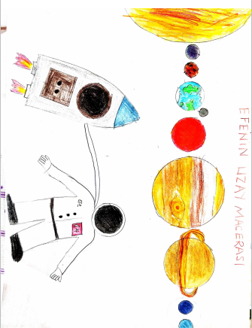
Bundan sonra bu öğrendikleri ile yeni araştırmalar yapacağı için çok heyecanlıymış, günün birinde yeni bir gezegeni keşfedeceğini biliyormuş.

ERSİN ŞENGÜN
BÜYÜLÜ ORMAN
Ali, kardeşi ve ailesi kampa gitmek için yola çıkmışlar. Yolda hava çok sıcak olunca Ali, biraz camını açmış, içeriye bir kelebek girmiş. Kelebek, Ali’ye ‘’Merhaba, büyülü ormana hoş geldin.‘’ demiş. Ali çok şaşırmış ve kelebekle birlikte parlak ışıkların olduğu bir ormanın içine girmişler. Bu orman gerçekten harikaymış ve çok neşeli gözüküyormuş. Ali şaşkın şaşkın etrafa bakınırken, kelebek ‘’Hadi acele et ‘’ demiş. Kocaman kapısı olan bir eve gelmişler. Ali’ye kapıyı uğur böcekleri açmış. Kelebek ‘’Burada biraz dinlen, sana sonra büyülü ormanı gezdireceğim’’ demiş.
Ali çiçeklerden yapılmış yatağına yatmış bir anda etrafında bembeyaz baykuşlar uçmaya başlamış. Ali, heyecanla ayağa kalkmış ‘’Siz de kimsiniz?’’ demiş. İçlerinden biri cevap vermiş, Benim adım Kara. Ali gülmeye başlamış ‘Bembeyaz tüylerin var, adın nasıl Kara’. Tam o sırada kelebek gelmiş ‘Hazırsan gezmeye başlayalım’ demiş. Ali, ‘Tamam ama ben senin adını bile bilmiyorum.’ demiş, kelebek ’Benim adım Yıldız’ demiş. Ali, Yıldız’a ‘Sana bir soru daha sorabilir miyim? Kelebeklerin ömrü üç gün mü?’ Yıldız kelebek ‘Hayır bu yanlış bir bilgi, biz bir hafta ile bir yıl arası yaşayabiliriz’ demiş. Ali bunu duyduğuna çok sevinmiş çünkü kelebekler için hep üzülüyormuş.
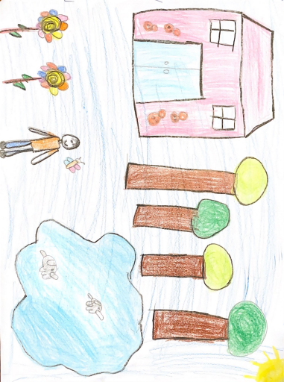
Ormanı gezmeye başlamışlar. Ali gözlerine inanamamış, bütün hayvanlar buradaymış hatta nesli tükenen kocaman dinozorlar bile varmış. Ali, dinozoru görünce korkmuş, dinozor ona gülümsemiş ve ‘Korkma!’ demiş. Yıldız kelebek, Ali’ye ‘Hiçbir canlıdan korkmana gerek yok, insanlar onlara zarar vermezse, hayvanlar da kimseye zarar vermez.’ demiş. Ali bu sözü çok doğru bulmuş. Yeşillikler içinde dolaşmaya devam ederlerken ’Merhaba Ali’’ diye bir ses duymuş, etrafına bakınmış, onunla konuşanın rengarenk yaprakları olan bir papatya olduğunu anlamış.
Ali, buranın ne kadar tuhaf bir yer olduğunu düşünerek gezmeye devam etmiş, az ileride bir ırmak görmüş ama bir gariplik varmış bu ırmakta. Balıklar yerine mini mini filler yüzüyormuş. Ali, ağzı açık kalmış. Filler nasıl yüzebiliyordu? Suyun içinde nasıl nefes alabiliyorlardı? Ali bunları düşünürken bir ses duymuş. Annesi ‘’ Ali hadi uyan, kamp yerine geldik ‘’ demiş.
Ali bunların bir rüya olduğunu anlayınca üzülmüş ama ailesi ile kampta olduğu içinde mutluymuş ve çok eğlenmişler.
ASYA MİNEL AVCIOĞLU
BİR İNSANIN HAYATI
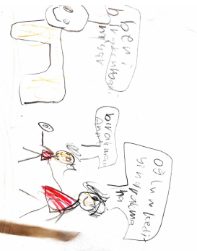
Bir varmış, bir yokmuş evvel zaman içinde bir kız yaşıyormuş. Ama çok telefon ile oynuyormuş. Sabah kalktığında, yemek yerken, öğlen ve akşam. Annesi bu durumdan çok şikayetçiymiş. Ama kızı telefonu bırakmıyormuş. Annesinin aklına bir fikir gelmiş ve ona bir kedi almış. Aynı zamanda kızın gözleri çoktan bozulmuş ve gözlük takmak zorundaymış. Artık çok nadir telefon ile oynuyormuş. Kedisi ile daha çok oynuyormuş.

Bir süre sonra başka bir eve taşınmışlar. Ama kediyi almayı unutmuşlar. Kız kedisini çok özlemiş. Sonra geri dönüp kediyi almışlar ve yeni evlerinde artık mutlu yaşamışlar. Kız, artık daha çok gülüyor daha çok dersleri ile ilgileniyormuş, küçük bir arkadaşın bir insanın hayatını nasıl değiştirdiğini anlamanız için küçük bir hikaye …
ALPEREN SEMERCİ
ORMAN ADASI

Bir zamanlar Orman Adası'nda, sevimli hayvanlar yaşarmış. Adadaki tavşanlar, kuşlar ve sincaplar hep bir arada oyunlar oynar, birbirlerine yardım ederlermiş. Bir gün, ormanda bir piknik düzenlenmeye karar verilmiş. Tavşanlar sepetleri hazırlarken, kuşlar güzel şarkılar söyleyerek neşelendirmişler. Sincaplar da yardımcı olmuşlar.
Piknik başladığında, her hayvan sevdiği yemekleri paylaşmış. Tavşanlar; havuçları, kuşlar lezzetli tohumları, sincaplar ise cevizleri getirmişler. Herkes birbirine teşekkür etmiş ve birlikte keyifli bir gün geçirmişler. Gün boyunca ormanda oyunlar oynanmış, çiçeklerden taçlar yapılmış ve en sevilen hikayeler paylaşılmış.
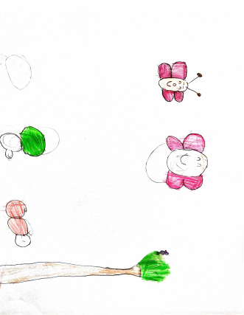
Güneş batarken, hayvanlar birbirlerine veda edip kendi yuvalarına gitmişler. Orman Adası'nda geçen bu güzel gün, hayvanların birbirleriyle olan dostluklarını pekiştirmiş ve mutlu anılarla dolu bir macera sunmuş.
HİRA ÇAĞLI

ECE’NİN KARNE GÜNÜ
2.Sınıfa giden Ece’nin bugün karne günüydü. Heyecandan sabah yerinde duramıyordu. Üstünü giydikten sonra kahvaltı yapıp annesiyle okula gittiler. Karnelerinin dağıtılmasını beklediler. Sıra Ece’ye geldi. Büyük heyecanla karnesini aldı. Heyecandan karnesine bakamadı.

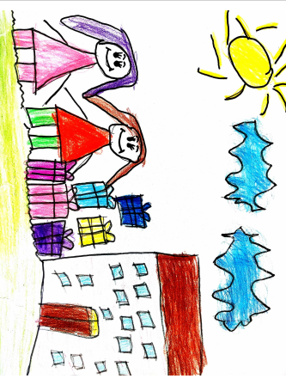
Annesi notlara baktı, kızına kocaman sarıldı. Arkadaşlarıyla ve öğretmeniyle vedalaştıktan sonra evin yolunu tuttular. Akşam karnesini bütün ailesine gösterdi. Onlar da Ece’ye hediye almışlardı. Ece hediyelerini açtıktan sonra tüm ailesine teşekkür etti. Çok keyifli bir gün geçirdiler.
NİSANUR KURU

PİKNİK

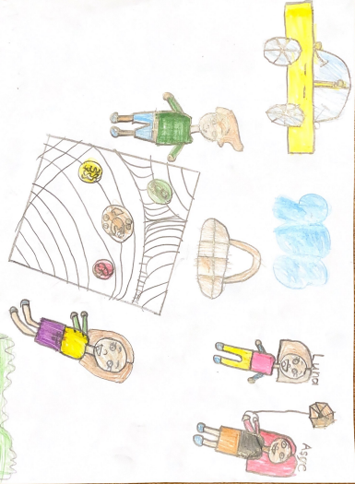
Bir zamanlar Luna adında bir kız vardı. Her zaman pikniğe gitmek isterdi. Anne ve babasının gidecek zamanı yokmuş. Nihayet tatil günü gelip ailece pikniğe gittiler. Luna çok mutluydu, çiçek toplamaya gitti. Anne ve babası da sofra hazırlıyorlardı. Luna,çiçek toplarken gökyüzünde renkli bir tane uçurtma gördü. Hemen çiçekleri yerine bırakıp ‘Uçurtmayı kimin uçurduğunu bilmiyordu?’ onu bulmaya gitti. Uçurtma çok güzel olduğu için kimin
uçurduğunu merak ediyordu,
Nihayet uçuranı gördü, dedi ki ‘ Bu uçurtma senin mi?’ ‘ Evet, benim’ dedi küçük bir çocuk. ‘Benimle arkadaş olur musun?’ dedi Luna. ‘Evet, olurum ‘ dedi arkadaşı Ayşe. Uçurtmasını uçurması için Luna’ya verdi. Uçurtma uçurmak çok güzeldi. Artık Luna, zamanın geç olduğunu anlayıp arkadaşı Ayşe'den ayrılıp annesinin babasının yanına gitti. Piknikte çok güzel vakit geçirdiler, sonra evlerine doğru yol aldılar.
ELİF GENEL

ÇİLEK KIZ
Bir kız varmış. Bu kızın adı Çilek’ miş. Çilek, 14 yaşına girecekmiş. Çilek doğum günü yaklaştığı için ablası ile parıltılı bir elbise almaya alışverişe gitmişler. Çok beğendiği elbiseye paraları yetmemiş. Aklı o elbisede kalsa da, ablasını üzmemek için başka bir elbise almış. Doğum günü için parti malzemelerini alıp eve dönmüşler.
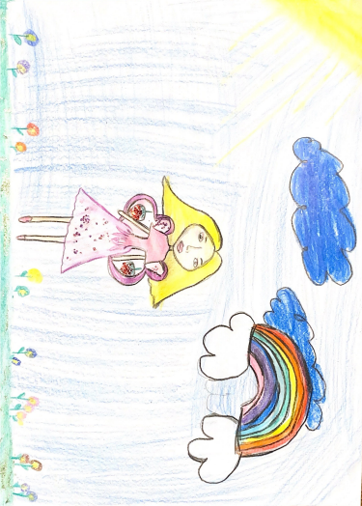
Doğum günü sabahı annesi onu üzgün görmüş. Çünkü aklı o elbisedeymiş. Annesi Çilek Kız’a üzülme çok istersen bir gün o elbiseyi alabilirsin demiş. Çilek Kız odasına çıkmış. Annesinin ona verdiği hediye paketini açmış. Paketten çok istediği o elbise ve peri akademisi için bir davetiye çıkmış.
Davetiyeyi okurken uçmaya başlamış. Sonra Peri Akademisi için olan davetiyeyi kabul etmiş. Annesine ve ablasına teşekkür etmiş. Çilek Kız artık bir periymiş. Çilek Kız, peri olarak hep kötüleri yenmiş.
ZEYNEP TURAN

TAVŞAN İLE KARINCA

Bir varmış bir yokmuş, evvel zaman içinde kalbur saman içinde, minik bir tavşan varmış, o tavşan hep uyuyormuş, çok tembelmiş.
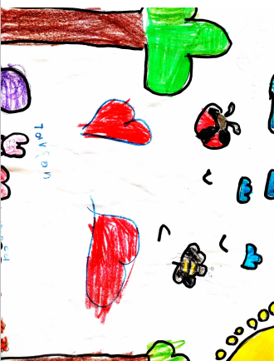
Bir gün o uyurken yanına bir karınca gelmiş ve ‘’Hey tavşan uyansana! Neden bu kadar uyuyorsun?’’, demiş. Tavşan, gözlerini açınca birden küçük bir karınca görünce hemen koşmuş oradan, Bir kuyuya düşmüş ve çok korkmuş, Karınca yanına gitmiş ’’ Neden bu kadar korktun?’’, demiş. ‘Ben sadece seni uyandırmak istemiştim.’ Karınca tek başına bir şey yapamamış, arkadaşlarını çağırmaya gitmiş. Arkadaşları çok güçlü olduğu için karıncaya yardım edip, el ele verip, tavşanı o kuyudan çıkartmışlar.
Tavşan, onlara çok teşekkür etmiş ve artık karınca ve arkadaşları, tavşanla çok iyi arkadaş olmuşlar.

ELİF ROZİN DÜZEN

ÇELİK ADAM
Kuzey, hep süper kahraman olmak istiyormuş. Aradan uzun bir zaman geçmiş ve artık 15 yaşına gelmiş. Artık büyüdüğünü kabullenmiş ve hayali olan süper kahraman işine girmek için hazırlığa başlamış. İsmini Çelik Adam koyacakmış çünkü kendisi çelikten bir makine üretmiş.
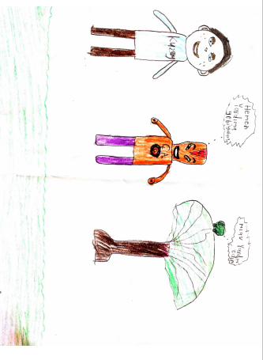
Bu makine sayesinde o kadar güçlü ki kimse onunla baş edemiyormuş. Bunu çocukları korumak için yapmış. Çocuklara kötü insanların zarar vermesini istemiyormuş. Sokak çocuklarını korumak için kötü insanlarla savaşıyormuş. Zamanla artık herkes, onu tanıyormuş. O da bu makineden çoğaltarak kostümler yapmış.
Artık kötülükler, hırsızlıklar son bulacaktı. Sokaktaki kötülükler azalmaya başlamış bütün dünya onunla gurur duyuyormuş.
ÖMER ASAF KALYONCU

AKILLI TAVŞANLAR
Küçük bir ormanda üç akıllı tavşan yaşarmış. Bu tavşanlar birbirini çok severmiş. Çok iyi anlaşırlarmış.
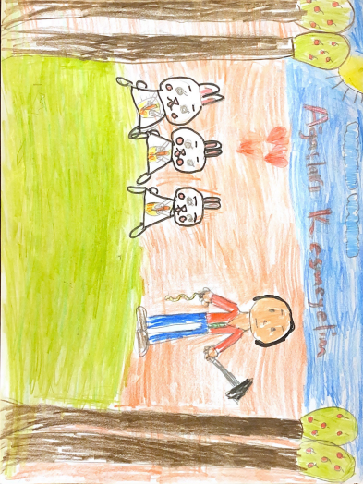
Bir gün ormana, elinde baltası olan bir adam gelmiş. Ağaçları kesmeye başlamış. Tavşanlar bu adamdan çok korkmuş. Kendilerinin ve diğer hayvanların yuvalarının bozulmasından endişe duymuşlar. Bu adamdan kurtulmak için, bir plan yapmaya karar vermişler.
Bu adam yine bir gün, elinde balta ve iple ormana gelmiş. Yine ağaçları kesmeye başlamış. Bir ara yorulmuş dinlenmek için uzanmış. Burada uyuya kalmış. Tavşanlar bunu fırsat bilip, diğer hayvanlarla beraber hareket ederek, oduncunun ipiyle adamı bağlamışlar. Adam uykusundan uyanınca, karşısında tavşanları görmüş ama hareket edememiş. Ne yapacağını şaşırmış ve çok korkmuş. İplerden kurtulmaya çalışmış. Akıllı tavşanlar, ‘Ağaç kesmeye devam edersen seni bırakmayız!’ demişler. Adam:
İplerden kurtulmak istiyorum. Bu durumda kalamam Ne derseniz yaparım, diye tavşanlara söylemiş. Tavşanlar da, ‘Bir daha ağaç kesmeyeceğine söz verirsen, senin iplerini çözüp serbest bırakacağız’ demişler. Adam da tavşanlara dediklerini yapacağına, bundan sonra sadece çürük ağaçları keseceğini, kestiği ağaçların yerine yeni ağaç tohumları ekeceğini ve onlara bundan sonra zarar vermeyeceğini, söylemiş.
Tavşanlar, adamı serbest bırakmış. Adam da söylediği gibi çürük ağaçları kesip, yeni tohumlar ekmiş ve tavşanlara bir daha zarar vermemiş.

RANA İLÇİN

KURBAĞALAR
Bir zamanlar ormanın derinliklerindeki gölün etrafında yaşayan küçük bir kurbağa vardı. Adı Elnit’di. Elnit annesi, babası ve kız kardeşi Şerni ile gölün sakin yerinde yaşıyorlardı. Elnit bu şekilde yaşamayı istemiyor, her gece başka yerlere gitmenin hayallerini kurarak uyuyordu.
Bir gün kararını verdi. Şehre gidecekti. Bunu ailesine anlattı. Anne ve babası, bunun hiç güvenli olmadığını anlatsalar da Elnit hiç onları dinlemiyordu bile. Babası ;
-Bu bahsettiğin şehre nasıl gideceksin? Ne kadar uzak biliyor musun? diye sordu. Elnet ise hazır cevap:
-Göle balık tutmaya gelen köylülerin araçları ile gidebilirim. Onlara görünmeden o araçlara binebilirim, dedi.
Ailesi karşı çıksa da kafaya koymuştu bir kere. Gidecekti. Akşam oldu. Herkes uyuyunca Elnet, göle balık tutmaya gelen balıkçıların birinin çantasına saklandı. Heyecanlıydı. Kalbi hızlı atıyor ve uyuyamıyordu. Sabah gün ağarmak üzereyken balıkçılar, yola koyuldular. Elnet, çantanın hoplayıp zıplamasından araçta olduğunu anladı. Birkaç saat sonra durdular. Kendini hemen çantadan dışarı attı. Bir de ne görsün! Bir sürü insan. Kimi sağa, kimi sola kimi aşağı, kimi yukarı yürüyor. Kimse Elnet’in farkında değil. Ezilmemek için bir o yana bir bu yana zıplayan Elnet en sonunda yoruldu ve kendini bir köşeye zorla attı. Korkmuştu ve onu koruyacak kimsesi yoktu. Saatlerce orada hareketsiz kaldı. Acıkmıştı ve yiyecek hiçbir şeyi yoktu. Kafasını yukarı kaldırdı. Hayalindeki şehre benzeyen görüntüyü görünce tekrar heyecanlandı. Hava kararmak üzereydi. Işıklar yanmaya başladı şehirde. Görüntü onu daha da heyecanlandırsa da hala korkuyordu ve açtı. Gece soğuyan hava ile birlikte yaptığı hatayı anladı. Ama nasıl geri dönecekti? Sabaha kadar düşünmekten uyuyamadı. Gerçi açlıkta uyutmuyordu ama artık eve geri dönmesi gerekiyordu. Elnet, şehirde bunları yaşarken ailesi onun nereye gittiğini merak ediyor ve onun için endişeleniyordu. Babası, birden Elnet’in söylediklerini hatırladı. Gece balıkçıların gelmesini bekledi.
Sabaha karşı tam balıkçılar gidecekken bir araca gizlice binip oradan uzaklaştı. Araç durana kadar hiç hareket etmedi. Sabah olmuştu ve araç durdu. Kendini hemen aşağı attı. Sağa sola bakınmaya ve oğluna seslenmeye başladı. Çok insan vardı ve çok gürültülüydü. Kendi sesini bile zor duyuyordu. Geceyi beklemenin daha iyi olacağını anladı. Hava kararıp ortalık sakinleşmeye başlayınca önce yiyecek bir şeyler buldu. Sonra tekrar seslenmeye başladı. Elnet babasının sesini duymuştu. Birden irkildi ve derin bir nefes alarak babasına ses verdi.
-Baba buradayım! diye haykırdı son gücü ile..
Sese doğru giden babası Elnet’i buldu. Elnet gayet üzgün ve mahcup bir şekilde babasına bakarak özür diledi. Babası:
-İlk önce eve gitmenin yolunu bulalım. Bunları evde konuşuruz, dedi.
Elnet ise,
-Ben nasıl gideceğimizi biliyorum ama karnım çok aç. Hareket edecek gücüm yok, dedi.
Babası Elnet için yiyecek bir şeyler buldu. Karnı doyan Elnet, başladı anlatmaya;
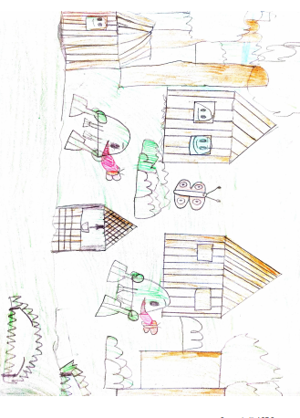
-Baba buraya balıkçıların aracı ile geldim. Onlar her sabah buraya geliyorlar. Onlar geldiğinde arabalarına tekrar binelim. Nasıl olsa akşam göle tekrar gidecekler. Biz de onlarla eve dönmüş oluruz.
Bu fikri beğenen babası, sabah için tekrar yiyecek bir şeyler buldu ve uyudular. Sabah şehrin o gürültülü sesi ile uyandılar. Balık halinin önünde balıkçıları beklediler. İlk gelen aracın içine saklandılar. Gece buldukları yiyecekleri idareli yemeleri gerekiyordu. Babası, ses çıkarmamaları gerektiğini söylemişti. Havanın kararması ile araç tekrar hareket etti.
-Sallantıya bakılırsa ormanın içindeyiz. Göle az kaldı, dedi, Elnet.
Araç durunca babası dışarı baktı. Etraf tanıdıktı. Elnet’e hemen aşağı atlamaları gerektiğini söyledi ve aşağı iner inmez doğru evin yolunu tuttular.
Eve vardıklarında annesi ve kız kardeşinin gözyaşları ile beklediklerini gören Elnet, yaptığı hatanın sadece kendisi için değil, tüm ailesi için yanlış olduğunu daha iyi anladı. Tüm ailesinden özür diledi. O günden sonra Elnet, ailesi için daha çok çalışmaya başladı. Onları hayatı pahasına koruyacağına da kendi kendine söz verdi.
UMUT KSANDER KORKUSUZ

UZAYDA BİR GÜN
Cemre, bir sabah uyandı. Uyandığında uzaydaydı. Uzayı gezmeye çıkmıştı. Uzayda dünya ve birçok gezegen görmüştü. Uzayda bir de çocuk gördü. Adı Kaan ‘dı. Cemre ile Kaan arkadaş oldular. Uzayda birlikte birçok gezegeni incelediler. Bir gün yürürken bir kedi görüp yanına gittiler. Kedi de bir uzaylı robottu. Kaan ve Cemre çok şaşırdılar. Kediler onların hareketlerini yapmaya başladılar. Bu durum onların komiğine gitmişti, gülmeye başladılar. Uzay onlar için çok eğlenceliydi. Dilediklerinde uçabiliyorlardı. Kıyafetleri tıpkı uzay çizgi filmlerindekiler gibiydi. Ama ailelerini görememek onları çok üzmüştü. Kedi arkadaşları onları teselli ediyordu. Uzay taşlarından kendilerine oyun parkı yapmışlardı.
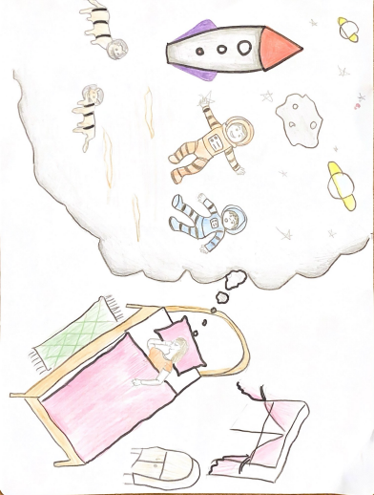
Kediler, Kaan ve Cemre bu parkta gönüllerince oynuyorlardı. Kaykaydan kayarken Cemre, çok kötü düştü ve başını çarptı. Ağlayarak uyandı çünkü bu bir rüyaydı. Rüyasında uzayda olduğu için mutluydu ama şimdi de özlediği ailesinin yanındaydı. Cemre bu rüyasını, bütün ailesine sevinçle anlattı, güzel bir anıydı…

ZEYNEP ERVA BAŞAR

KIRMIZI BAŞLIKLI PENGUEN

Bir zamanlar kırmızı başlıklı bir penguen varmış. Babasıyla en sevdiği kurabiyeyi yapmışlar. Annesi demiş ki ‘Kızım ninen de bu kurabiyeyi seviyor’ demiş, ama biliyorsun ki ninen yaşlandı, o artık yapamıyor bunları, ona götürelim, o yesin demiş. Annesi kızını uyarmış , ‘Dikkat et, etrafta kötü kalpli kurt var.’ demiş. Kırmızı başlıklı penguen, annesini dinlememiş, ormana gitmiş ki ne duysun! Kurdun sesini duyar duymaz, hemen oradan uzaklaşmış. Evin yoluna koyulmuş. Kırmızı başlıklı penguen, annesini dinlemediği için çok üzülmüş.
POYRAZ MERT ÜNAL
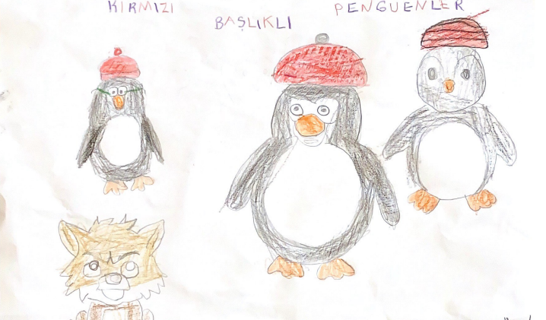

RENK ÜLKESİNDE
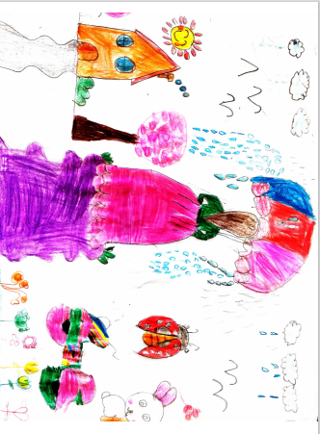
Bir zamanlar renk ülkesinde Güneş adında bir prenses yaşarmış. Küçük kulübesinde neşe ve umutla yaşarmış. Kırlarda gezmeyi, tavşanlarla oynamayı, uğur böcekleri ile konuşmayı, yağmurlu havada yürüyüş yapmayı çok severmiş. Kırlarda uzanmayı çiçeklerle şarkı söylemeyi çok severmiş.
Güneş prensesinin rengarenk motoru varmış ve motoruyla kırlarda gezmeyi severmiş, renkli dünyasında mutlu mesut yaşamış ve çok güzel zaman geçirmiş.
KUMSAL ÇAMAK

AHMET'İN HAYALİ

Ahmet, bir gün annesinin yanına gitmiş. Annesi Ahmet'e büyüdüğünde ne olmak istiyorsun, diye sormuş. Ahmet ‘Ben, mimar olmak istiyorum’, demiş. Annesi çok güzel bir meslek seçtiğini, bu mesleği yapabilmesi için çok çalışması gerektiğinden bahsetmiş. Çok çalışırsan ileride bir gün mimar olacağına inanıyorum, demiş. Ahmet, annesinin ona vermiş olduğu öğütleri dinleyip çok çalışmaya başlamış.
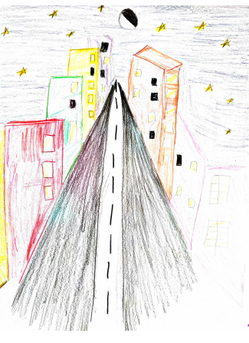

Ahmet artık büyümüş, bir gün yolda giderken bir broşüre rastlamış. İçinde mimarlık ile ilgili bir yazı varmış. Aslında iç mimar mı? Yoksa mimar mı olmak istediğine karar verememiş. En sonunda Ahmet mimar olmaya karar vermiş.
Annesinin ona vermiş olduğu öğütleri dinleyerek sonunda Ahmet bir mimar olmuş. İşleri de çok iyi gitmiş.
GÖRKEM FAHRİ ÇELEBİ
ELİF'İN MUTLULUĞU

Elif, bugün çok mutluydu. Bugün günlerden cumaydı ve karne günüydü. Elif, okul birincisi olmuştu, takdir belgesi almıştı. Elif'i en çok mutlu eden şey, karne hediyesiydi. Elif'in anne ve babası, onu lunaparka götürecekti.
Babası Elif''i okuldan aldı ve eve öğlen yemeğini yemeye gittiler. Ailecek öğlen yemeğini yediler. Hazırlanıp, arabaya bindiler. Önce lunaparka gittiler. Çarpışan arabalara, dönmedolaba ve hızlı trene bindiler. Atlar vardı, Elif ata da bindi, başta biraz çekindi ama sonra atları çok sevdi. Babasına ”Babacığım, canım pamuk şeker ve limonata çekti, alabilir miyiz? ”dedi. Babası ” Tabi ki de güzel kızım, alırız” dedi. Babası Elif'e, pamuk şeker ve limonata aldı. Elif, keyifle yedi ve içti. Çok yorulmuştu, Elif. Çok oyun oynamıştı.
Ailecek, film izlemeye karar vermişlerdi. Sinemaya gittiler, biletleri aldılar, Patlamış mısırları alıp salona geçtiler. Salondaki herkes, kahkahalarla filmi izliyordu. Film bittikten sonra herkes, salondan kahkahalarla çıktı. Elif'in Annesi ”Bugün çok gezdik ve eğledik, çok da yorulduk. Eve gidip akşam yemeğini yiyip, biraz dinlenip yatalım. Bugünlük bu kadar yeter. Tatil çok uzun, eğlenecek daha çok günlerimiz var.” Elif'in babası ”Evet canım, haklısın.” dedi. Elif, anne ve babasına bugün için çok teşekkür etti.

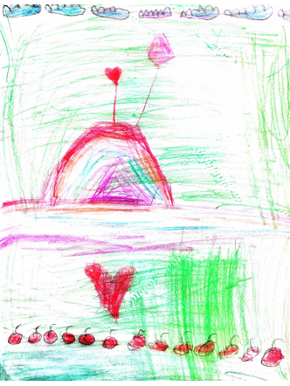
Arabaya binip eve doğru yola koyuldular. Eve vardılar. ailecek bir güzel yemek yediler. Elif, çok geçmeden odasına geçti ve yattı. Anne ve babası, çay içtikten sonra yattılar Elif ve ailesi güzel bir gün geçirmişlerdi. Onları bekleyen daha çok güzel günleri vardı.
AZRA NUR AKTAŞ

ASİ TİMSAH

Yağmur ormanında birçok hayvan yaşarmış. Ormandaki nehir kenarında filler, timsahlar ve su aygırları birlikte yıkanır, su içerlermiş. Ancak timsahların arasından biri çok asi ve yaramazmış. Sürekli filleri ve su aygırlarını korkutur, rahatsız edermiş.

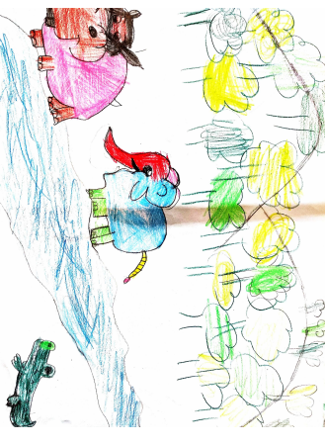
Günlerden bir gün asi timsah, yine su aygırlarını korkutmaya giderken avcıların ağlarına takılmış. Çırpınmış çırpınmış fakat bir türlü kurtulamamış. Banyo yapan su aygırları, asi timsahı fark etmiş ve hemen fillere haber vermişler. Hep birlikte çabalayıp timsahı demir ağlardan kurtarmışlar. Asi timsah, bu yardımlar karşısında, bu güne kadar yaptıklarından çok pişman olmuş, bir daha kimseyi rahatsız etmeyeceğine, korkutmayacağına söz vermiş.

ÖMER DEMİRCİ

MİNİK KELEBEK
Bir,iki..Geldi masal vakti.Çok güzel ,yemyeşil bir ormanda çok renkli kelebekler yaşarmış. Birbirini çok sever ve yardım ederlermiş.
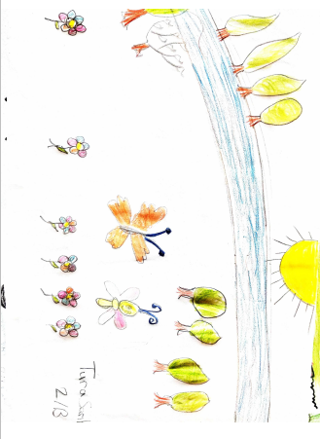
Bir gün, yeni doğan bir yavru kelebek olmuş ama rengi çok solukmuş. Bunun için çok üzülen yavru kelebek, o üzülmesin diye arkadaşları ona onun her haliyle çok güzel, farklı olduğunu söylemişler ve kelebek arkadaşlarının bu söyleminden sonra gülüp arkadaşlarıyla uçma yarışına girmiş ve böylece hep beraber çok mutlu olmuşlar.

TURA SARIBOĞA

